Woorinet RemoteDiag R1.0
단말기 원격 진단 시스템

원격 제어 매뉴얼
Remote Control Manual

History
날짜 | 내용 | 담당자
2026-05-08 | 최초 | 박형익

1. 개요
원격 제어 기능은 지원 담당자가 단말기 담당자의 웹 화면과 연동하여 AT 명령 및 ADB Shell 명령을 원격으로 전송하는 기능입니다.

구성 요소 | 역할
브라우저 (단말기 담당자) | 원격 제어를 요청하고 세션 진행 상황을 화면에서 확인
remote_control.exe (지원 담당자) | 요청을 수락하고 CLI에서 명령을 직접 입력하여 전송
woorinet_remote_diag_agent.exe | 단말기가 연결된 Windows PC에서 실행, 명령을 단말기로 전달
서버 | 브라우저 ↔ 에이전트 간 메시지를 중계

※ 원격 제어 세션은 1:1로 연결됩니다. 동시에 여러 세션을 진행할 수 없습니다.

2. 사전 준비

2-1. 계정 권한 확인
원격 제어에 참여하는 양측 계정 모두 다음 권한이 필요합니다.

계정 | 필요 권한
단말기 담당자 (브라우저) | remote
지원 담당자 (remote_control.exe) | remote

※ 권한 부여는 서버에서 manage_users.py → 5) 권한 편집으로 설정합니다.

2-2. remote_control.exe 준비
지원 담당자 PC에 remote_control.exe를 준비합니다.

- build_controller.bat 실행 → dist\remote_control.exe 생성
- 생성된 remote_control.exe를 지원 담당자 PC로 전달

※ remote_control.exe 실행에는 Python 설치가 불필요합니다.

3. 원격 제어 요청 — 단말기 담당자
단말기가 연결된 PC에서 브라우저로 서버에 접속하여 원격 제어를 요청합니다.

3-1. 요청 절차
- 브라우저에서 서버에 로그인합니다.
- woorinet_remote_diag_agent.exe가 실행 중인지 상단 상태 표시를 확인합니다.
- 화면 상단의 [원격 제어] 탭을 클릭합니다.
- [원격 제어 요청] 버튼을 클릭합니다.
- 지원 담당자가 수락할 때까지 대기합니다.

⚠ 에이전트(woorinet_remote_diag_agent.exe)가 연결된 상태에서만 원격 제어 요청이 가능합니다.

3-2. 세션 진행 중
지원 담당자가 요청을 수락하면 세션이 시작됩니다.

- 지원 담당자가 전송한 명령과 결과가 화면에 실시간으로 표시됩니다.
- 단말기 담당자는 명령을 직접 입력할 수 없습니다.
- 화면 하단의 [원격 제어 종료] 버튼을 클릭하면 세션을 종료할 수 있습니다.

3-3. 세션 종료
다음 중 하나의 방법으로 세션이 종료됩니다.

- 단말기 담당자 : 브라우저에서 [원격 제어 종료] 버튼 클릭
- 지원 담당자 : CLI에서 .exit 입력
- 연결 오류 또는 에이전트 종료

※ 세션 종료 후 remote_control.exe는 다음 요청 대기 상태로 자동 복귀합니다.

4. 원격 제어 수락 및 제어 — 지원 담당자

4-1. remote_control.exe 실행
지원 담당자 PC에서 remote_control.exe를 실행합니다.

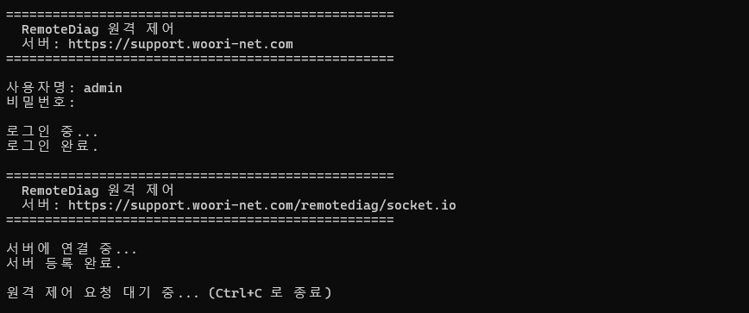
※ 비밀번호 입력 시 화면에 표시되지 않습니다.

4-2. 서버 URL 지정
기본 서버 주소가 다를 경우 --server 옵션으로 지정합니다.

remote_control.exe --server https://서버주소
remote_control.exe --server https://서버주소 --user admin

4-3. 요청 수락
단말기 담당자가 원격 제어를 요청하면 CLI에 알림이 표시됩니다.

==================================================
원격 제어 요청 수신: user01
==================================================
수락하시겠습니까? (y/N): y

명령 입력 방법:
AT 명령 : AT+CSQ 또는 +CSQ (AT 접두사 자동 추가)
Shell : .sh ifconfig
종료 : .exit

rc>

- y 입력 시 세션 시작
- y 이외의 입력 시 요청 거절 후 다음 요청 대기 상태로 복귀

4-4. 명령 입력
rc> 프롬프트에서 명령을 입력하면 단말기로 전달됩니다.

rc> AT+CSQ
> AT+CSQ
+CSQ: 20,0

OK

rc> .sh ifconfig rmnet_data0
$ ifconfig rmnet_data0
rmnet_data0: flags=4305<UP,POINTOPOINT,RUNNING,NOARP,MULTICAST> mtu 1500
inet 10.252.x.x netmask 255.255.255.252

rc> .exit
원격 제어를 종료했습니다.

원격 제어 요청 대기 중... (Ctrl+C 로 종료)

5. 명령 입력 참조

입력 형식 | 설명
AT+명령어 (예: AT+CSQ) | AT 명령을 그대로 전송
+명령어 (예: +CSQ) | AT 접두사를 자동으로 붙여서 전송 (AT+CSQ와 동일)
.sh 명령어 (예: .sh ifconfig) | ADB Shell 명령 전송
.exit | 원격 제어 세션 종료 (대기 상태로 복귀)
Ctrl+C | remote_control.exe 완전 종료

※ AT 명령은 대소문자를 구분하지 않습니다.
※ .sh 명령은 단말기 Linux Shell에서 실행됩니다. adb-shell 권한이 필요합니다.

6. 보안 및 주의사항
- 원격 제어 세션의 모든 명령과 결과는 서버를 통해 중계되며 암호화(WSS/HTTPS)됩니다.
- remote 권한을 가진 계정에게만 원격 제어 수락 권한이 부여됩니다.
- 단말기 담당자는 세션 진행 중 언제든지 브라우저에서 세션을 종료할 수 있습니다.
- 원격 제어 중에는 단말기 담당자 화면에 모든 명령과 응답이 실시간으로 표시됩니다.

⚠ 원격 제어를 통한 단말기 설정 변경은 단말기 동작에 직접적인 영향을 미칩니다. 신중하게 사용하세요.

7. 문제 해결

증상 | 확인 사항
로그인 실패 | 사용자명/비밀번호 확인, remote 권한 여부 확인
서버 연결 오류 | 서버 URL 확인 및 네트워크 연결 상태 확인
원격 제어 요청 버튼 비활성 | 에이전트(woorinet_remote_diag_agent.exe) 연결 여부 확인
요청 수신 알림이 오지 않음 | remote_control.exe가 실행 중이고 로그인 완료 상태인지 확인
명령 전송 후 응답 없음 | 에이전트 연결 상태 확인, 단말기 전원 및 케이블 확인
세션이 갑자기 종료됨 | 에이전트 또는 브라우저 연결 상태 확인 후 재시도

